Техническое задание для Сайта

HR - собеседований

Должен быть реализован сайт, для полного цикла устройства на работу, с следующими страницами:

1 - “Окно регистрации”

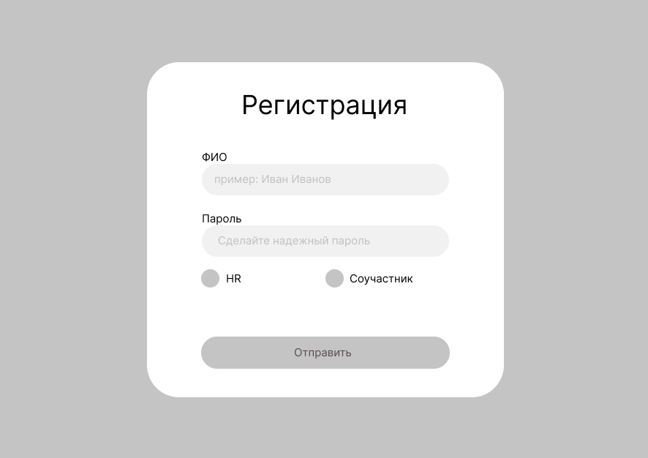

2 - “Страница аккаунта пользователя с резюме и портфолио”

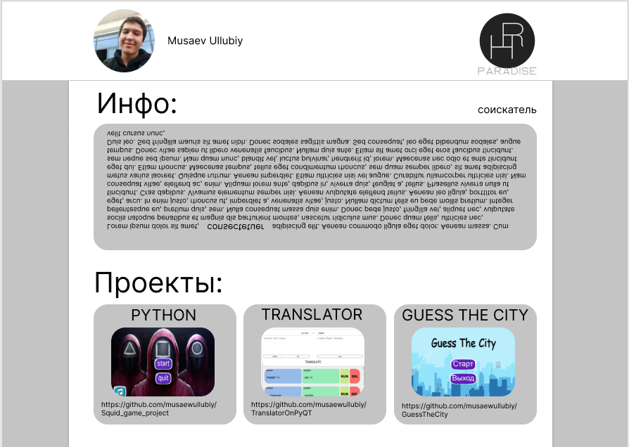

3 - “Страница аккаунта HR-специалистов”

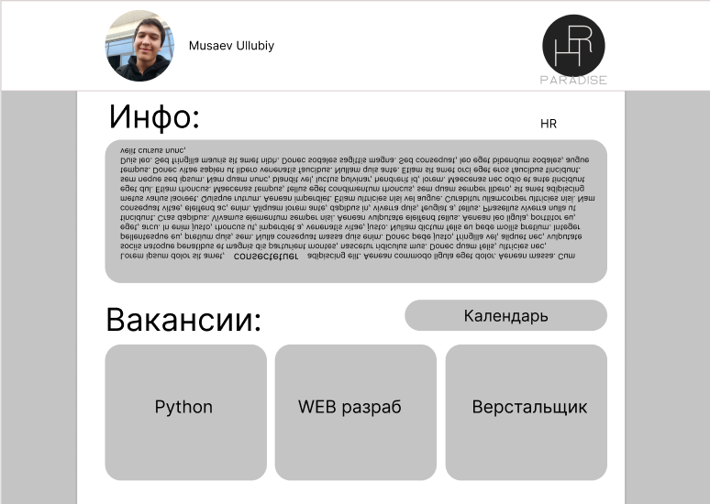

4 - “Страница с календарем и намеченными датами созвона с специалистами”

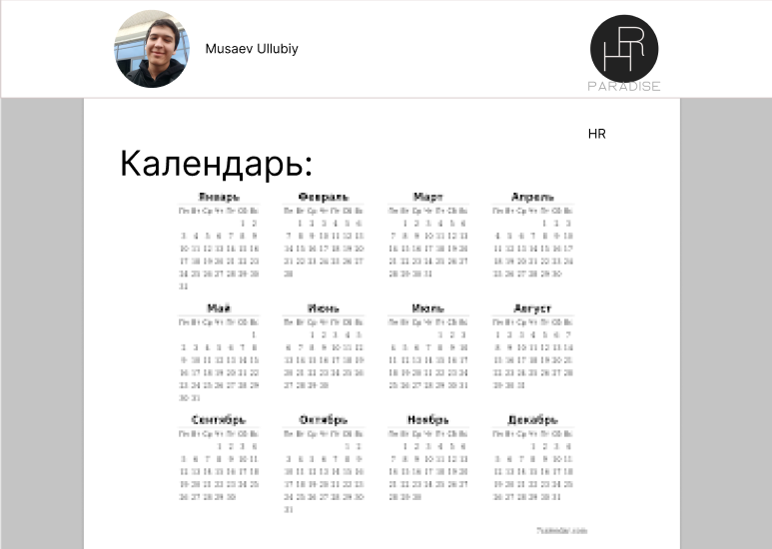

**Страница “Окно регистраций” :**

1. Два поля ввода (пароль, логин)
2. Placeholder на эти поля
3. Кнопка “регистрации/авторизации”
4. Галочка кем ты регистрируешься (HR/соискатель)

**Страница “Аккаунта пользователя с резюме и портфолио”:**

1. Navbar с именем и логотипом сайта
2. Инфо о человеке
3. Проекты

**Страница “Страница аккаунта HR-специалистов”:**

1. Navbar с именем и логотипом сайта
2. Инфо о человеке
3. Вакансии

**Страница “Страница с календарем и намеченными датами созвона с специалистами”:**

1. Navbar с именем и логотипом сайта
2. Календарь

Используемые технологии

1 - Flask

2 - Python

3 - requests